## 效果注重导航排列方向及子菜单的实现，导航大小及文字效果可自拟。

## 纵向一级导航zx1.html

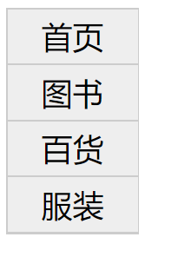

## 纵向二级导航zx2.html

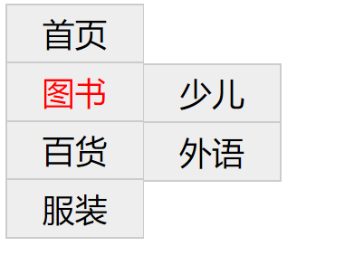

## 水平一级导航sp1.html



## 水平二级导航sp2.html

